Mission 4 - Réaliser un état de rapprochement bancaire
Durée : 40’ | ou |  | Source

Contexte professionnel
Sacardi SA est une société de fabrication de maroquinerie de Luxe créée en 1999 à Bourg en Bresse. À ce jour, la société emploie 45 personnes.
Elle a reçu le relevé bancaire du mois d’octobre et M. Sacardi Etienne (comptable de la société) a imprimé l’extrait du compte banque du mois d’octobre tenu sur le PGI.
Travail à faire
- Réalisez l’état de rapprochement, annexe 1, du compte banque à partir du relevé bancaire remis dans le document 1 et de l’extrait du compte banque donné dans le document 2. (La TVA est de 20 %, en cas d’écart, c’est le relevé bancaire qui est exact. Les frais sur traites sont TTC).
- Enregistrez les écritures qui en résultent dans le journal comptable (annexe 2 source).

Doc. 1 Relevé bancaire Caisse d’Épargne | Doc. 2 Compte 512 Banque
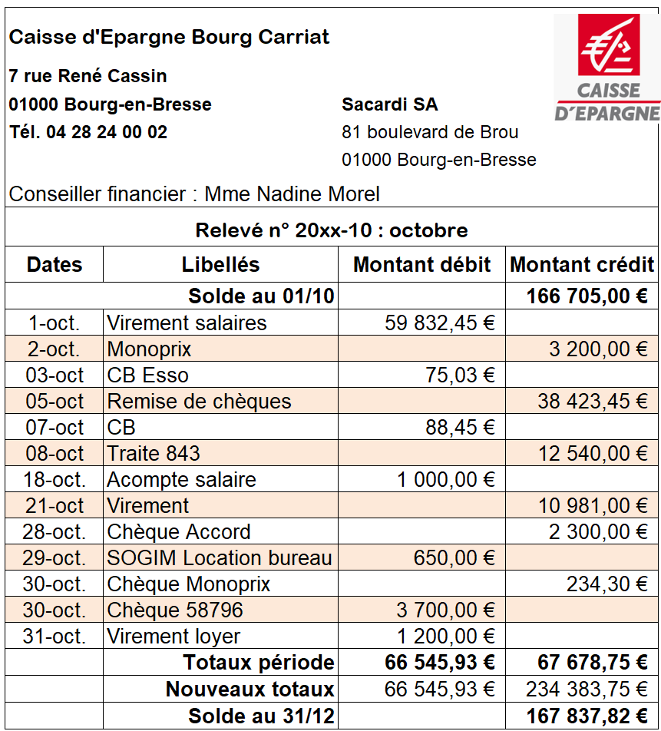 | 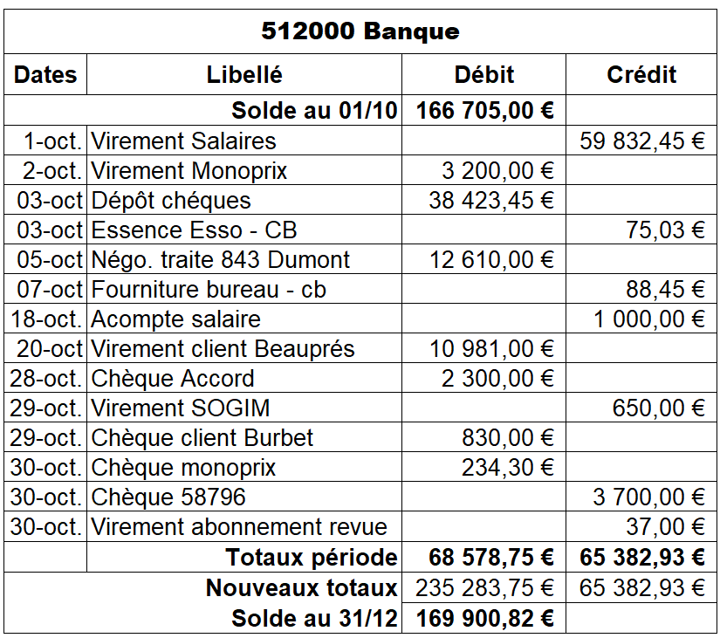

Annexe 1 État de rapprochement bancaire
512 Banque |  |  |  |  | Relevé Caisse d’Épargne
Dates | Intitulés | Débit | Crédit |  | Dates | Intitulés | Débit | Crédit
 | Solde final |  |  |  |  | Solde final
 | Totaux |  |  |  |  | Totaux
 | Soldes |  |  |  |  | Soldes

Annexe 2 Journal de banque
Dates | N° compte | Libellés | Débit | Crédit

